在RPA中，当我们登录某个系统的时候，势必会输入用户名和密码，那么在UiPath中都有哪些方法来安全的实现登录呢？下面我将介绍3种常见的做法。

1. Type Secure Text
2. Windows 凭据管理器
3. 在UiPath Orchestrator中设定Asset来保存用户和密码

第一种：Type Secure Text，它只能输入SecureString类型的变量，所以我们需要先使用GetPassword来存储密码，然后再转换为SecureString。

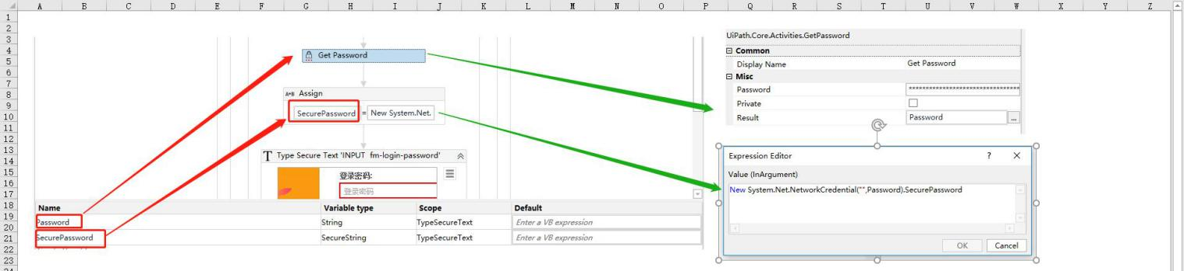

上图是整个流程实现的过程，下面，我们来分别看看每一个是如何实现的

首先：需要一个GetPassword的activities，在这里我们可以看到下面两个属性

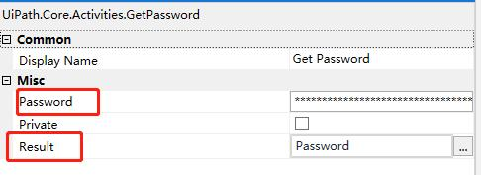

第一个password：用来存储我们的密码

第二个Result：用来将密码转化为String类型的字符串输出。

其次：通过Assign来将String类型密码转为SecureString。将SecurePassword的值等于

New System.Net.NetworkCredential("",Password).SecurePassword

这个地方，可能大家会觉得这个函数太长了，我记不住啊，那么小白告诉你怎么理解。

我们要登录系统，那这个系统System我们肯定得用上；既然是登录，几乎都会连接网络，联想到Net；输入的是密码，肯定是和凭证有关系NetworkCredential；最后我们的目的是要干嘛呢？将密码转换为SecureString类型，所有选择SecurePassword。

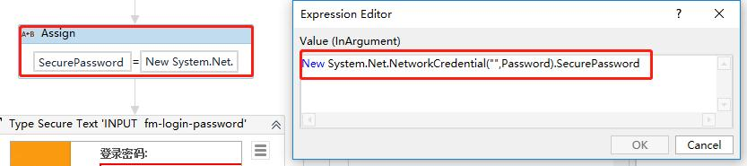

最后：需要一个TypeSecureText来实现密码的输入。

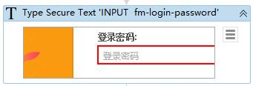

属性如下：

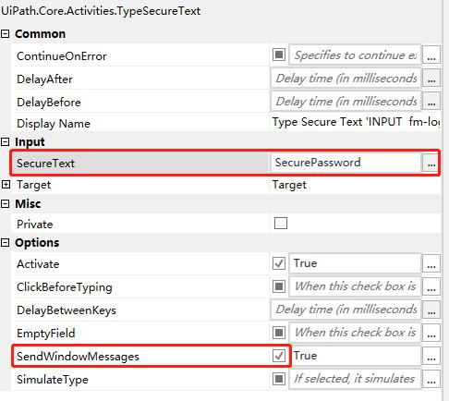

这样就实现的密码的安全输入。

第二种方式：Windows 凭据管理器

操作步骤：进入控制面板—用户帐户和家庭安全—凭据管理器—普通凭据—输入用户名密码

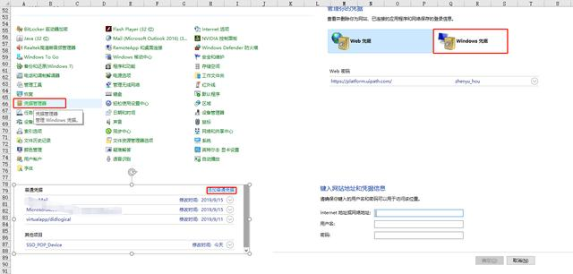

在Windows凭据管理器设置完成之后，在UiPath Studio里面如何调用呢？

使用Activity “Get secure credential”‍可以调用设置好的凭证，Target与刚才的命名相对应。Output产生两个变量供后续程序使用。

package: UiPath.Credentials.Activities

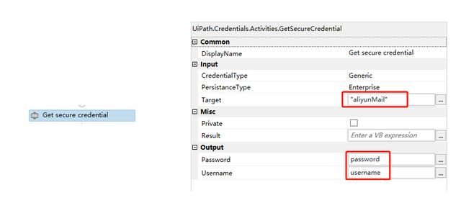

第三种：在UiPath Orchestrator中设定Asset来保存用户和密码

很多文章都把这种方法给省略了，这里本人还是来说一下实现的方式。

首先：我们需要一个Orchestrator账号，通过这个Url：https://platform.uipath.com/

去申请。

其次：需要将我们的流程发布到Orchestrator中，至于如何发布流程，在后面的文章中，我会给大家讲解。在发布的时候，我们要将Uipath.agent.exe打开，并连接上Orchestrator，如下图：

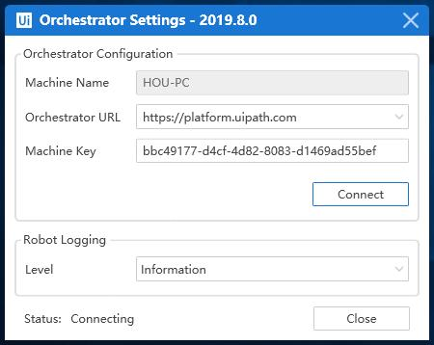

最后看看如何实现的

需要用到的activities：GetCredential

Input属性：

AssetName：是我们在Orchestrator上定义的Asset，注意这里需要用双引号。

OutPut属性：

Password：是获取到的密码

Username：是获取到的用户。

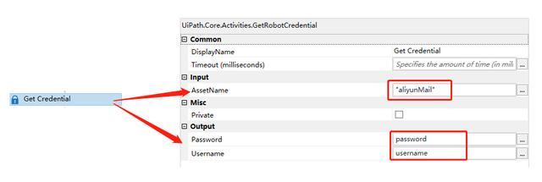

好了，以上就是我们常用的3种输入登录密码的方法。

大家对以上内容有任何问题，都可以通过添加下面的微信号，来联系我，我们共同学习，共同探讨。